ФЕДЕРАЛЬНОЕ ГОСУДАРСТВЕННОЕ БЮДЖЕТНОЕ УЧРЕЖДЕНИЕ
НАЦИОНАЛЬНЫЙ ПАРК «СМОЛЕНСКОЕ ПООЗЕРЬЕ»

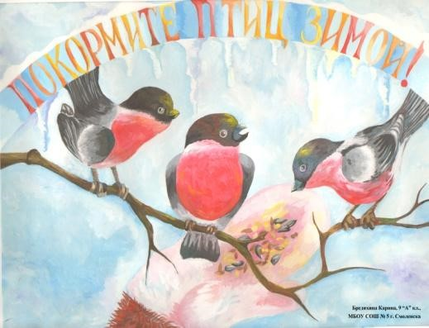
Приглашает Вас и Ваш коллектив
принять участие в акции

Голодно зимой в лесу и зверям и птицам. Особенно когда после оттепелей наступают морозы и деревья, кустарники и даже снег покрываются ледяной коркой. Лѐд прочно закупоривает укрытия, где прячутся личинки насекомых. Птицам, даже таким проворным и шустрым, как поползень,
приходится туго. Не помогают ни цепкие лапки, ни длинный клюв. Нелегко в такую погоду прокормиться. Пуховая теплая шубка спасает пташку от холода, но не от голода. Пара дней без корма, да ещѐ и в холоде, для здоровой птицы означает верную гибель, а уж для ослабленной особенно. Короткие зимние дни тоже являются причиной гибели пташек, так как птицы (особенно молодые), за короткий день не могут найти достаточно корма и гибнут от голода.
Птицам нужна помощь людей! Судьба многих птиц во многом зависит от доброты, щедрости и милосердия человека, мы должны помогать своим маленьким, слабым пернатым друзьям. Им много не надо: птицы в зимнее время не очень разборчивы в еде и едят то, что найдут. Поэтому для подкормки птиц зимой годится некоторая пища с нашего стола. А сколько птиц можно спасти от голодной смерти!
Организовать подкормку птиц зимой практически можно везде – в садах, скверах, в лесу, вблизи домов, у форточек, на балконах. Начинать подкормку птиц следует с началом первых холодов. Для подкормки птиц можно употреблять ряд кормов. Основными из них в наших условиях являются семена подсолнечника, пшено и овес. Можно предварительно заготовить и использовать зимой в качестве подкормки семена дынь, арбузов, тыквы, кабачков, семена сорных растений (лебеды, крапивы, репейника), ягод рябины, калины, бузины, можжевельника, шиповника. В пищу птицам могут пойти хлебные крошки, несоленые кусочки сала, мяса, рыбы. Изготовить кормушку несложно. Можно использовать пластиковые бутылки, упаковки изпод сока, жестяные банки и другие подручные средства. Делая кормушку, следует помнить несколько нехитрых правил: кормушка должна быть с бортиками, крышей и, желательно, стенками, чтобы ветер и снег не проникали в кормушку. Очень интересно, когда кормушка размещена за окном - у форточки или на балконе, тогда птиц можно наблюдать в окно с близкого расстояния.
Подкормку желательно засыпать в кормушки примерно в одно и то же время, лучше рано 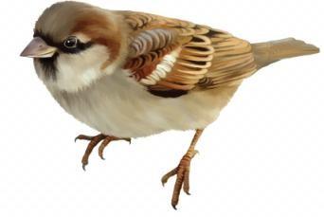утром.
Знаешь?

Одна кормушка может спасти от смерти до 50 синиц за зиму.

Одна синица спасает от вредителей до 10 деревьев за сезон.

Одно небольшое дерево обеспечивает кислородом 3 человека.

Сытым птицам не страшен никакой мороз. Покормить птиц – несложный способ проявить человечность и стать добрее. Но надо заметить, что если уж вы взялись подкармливать птиц, то делать это надо регулярно - по мере расходования корма. Иначе можно погубить привыкших к подкормке пернатых.

«Национальный парк «Смоленское Поозерье» напоминает о проведении ежегодной акции «Покормите птиц зимой»! Она включает в себя экологические мероприятия по вопросу необходимости зимней подкормки птиц, а также непосредственное изготовление кормушек и обеспечение своевременной закладки кормов.

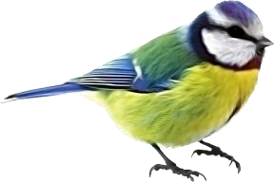
Не забывайте о пернатых друзьях в тяжелое для них время!
Помогите им дожить до весны!

